DAW – Generar documentación PHPDoc

Grado Superior DAM+DAW Dual 3º

Sergio Barrio De la Vega

Para generar la documentación PHP, he utilizado Linux.

Necesitaremos PHP y PHP-XML



Descargaremos el ejecutable de PHPDoc

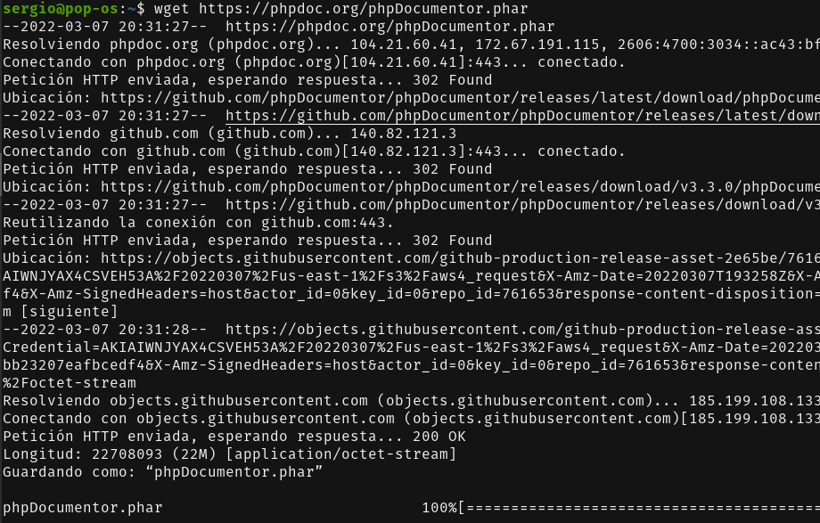

Una vez descargado, lo movemos si queremos y le damos permisos de ejecución.

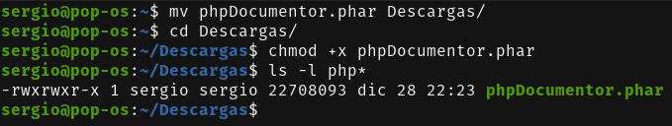

Para generar la documentación, lanzaremos el ejecutable descargado previamente y le indicaremos nuestra carpeta con todos lo ficheros PHP y donde se va a guardar la documentación.

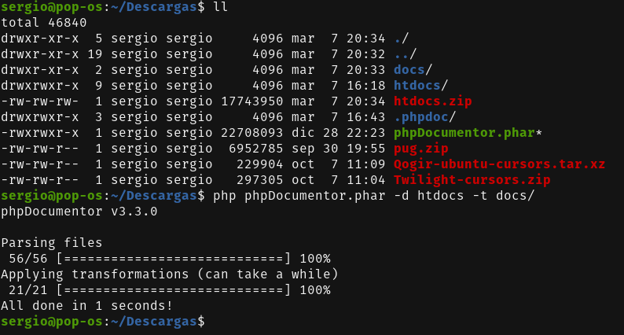

Si abrimos el index que se ha generado, veremos que nos carga la documentación.

